**مديرية التربية لولاية معسكر**

**مادة :** العلوم الفيزيائية والتكنولوجيا **المقاطعة التربوية الثالثة**

**المتوسطة :** الأمير عبد القادر تيغنيف . **الأستاذ(ة) :** ســــــــــــــــي يوسف ابراهيم .

**القسم / المستوى :** ❶ متوسط . **تاريخ الحصة :** . . / . . / 2020

**مذكرة تربوية ( بطاقة فنية ) رقم: 00**

**◄ الميدان :**

|  |  |  |
| --- | --- | --- |
| **الظواهر الكهربائية** | **المادة و تحولاتها** | **الظواهر الضوئية** |
|  | **🗁** |  |

**①- نوع النشاط :**

**حصة تعلمية : الوضعية الانطلاقية الشاملة**.

**عمل مخبري :** /

**مشروع تكنولوجي :** /

**تقويم :** /

**نشاط آخر :** /

**②- الكفاءة الختامية :**

**يحل مشكلات متعلقة بالتحولات الفيزيائية للمادة ومفسرا هذه التحولات بالاستعانة بالنموذج الحبيبي للمادة.**

**③- مركبات الكفاءة :**

**◙ يقيس بعض المقادير الفيزيائية باستخدام الوسيلة و الطريقة المناسبتين و يستخدمها في حل مشكلات تتعلق بها في المخبر و خارجه .**

**◙ يتحكم في طرق تحويل الجسم المادي من حالة لأخرى.**

**◙ أخذ الاحتياطات الأمنية في العمل المخبري عند استخدام مصادر الحرارة .**

**◙ يعرف مختلف الخلائط من محيطه القريب و البعيد و يتحكم في بعض طرق فصل مكونات الخلائط تجريبيا.**

**◙ يستخدم معارفه حول المحلول المائي لحل مشكلات خاصة (استهلاك و / أو تحضير المحاليل المائية في المنزل و في المختبر).**

**④- مؤشرات التقويم :**

**مع 1: يستخدم القياس لتعيين بعض المقادير الفيزيائية. مع 2: يعبر بطريقة سليمة عن نتيجة القياس.**

**مع 3: يميز بين الحالات الفيزيائية للمادة. مع 4: يتنبأ باتجاه التحول في شروط معينة من تغير درجة الحرارة و الضغط.**

**مع 5: يستخدم النموذج الحبيبي للمادة بوجاهة. مع 6: يميز بين مختلف الخلائط. مع 7: يعرف كيف يفصل بين مكونات الخليط.**

**مع 8: يعرف معايير نقاوة الماء. مع 9: يعرف مبدأ عملية التقطير. مع 10: يوظف النموذج الحبيبي في تمثيل الماء في حالاته المختلفة.**

**مع 11: يعرف مكونات المحلول المائي. مع 12: يحضر محلولا مائيا.**

**⑤- الوسائل و المواد والسندات المستغلة أثناء الحصة:**

**الكـــتاب المدرســـــي ،**

**⑥- المراجع :**

**المنهاج، الوثيقة المرافقة، مواقع الانترنيت، الكتاب المدرسي، مذكرات سابقة.**

**⑦- النقد الذاتي :**............................................................................................

...................................................................................................................

**الأستاذ(ة) : المدير(ة) : المفتش(ة) :**

***رقــــــــــــــــم الــــمذكرة:⓪***

**المادة : العلوم الفيزيائية و التكنولوجيا. المتوسطة  :الأمير عبد القادر ▬ تيغنيف ▬**

**الميدان : المادة و تحولاتها. الأستاذ(ة) : ســــــــــــــــي يوسف ابراهيم .**

**المستوى : أولـــــى متوسط. المدة : ① ســـــــــاعــة + ① ســـــــــاعــة.**

**الحصة التعلمية: الوضعية الانطلاقية الشاملة.**

الكفاءة الختامية:

يحل مشكلات متعلقة بالتحولات الفيزيائية للمادة ومفسرا هذه التحولات بالاستعانة بالنموذج الحبيبي للمادة.

**♥ الكفاءة الختامية :**

**يــــــــحل مشكــــــــــلات متعلقة بالتحولات الفيزيائية للمادة و مفسرا هذه التحولات بالاستعانة بالنموذج الحبيبي للمادة.**

**♥ مركبات الكفاءة :**

**◙ يقيس بعض المقادير الفيزيائية باستخدام الوسيلة و الطريقة المناسبتين و يستخدمها في حل مشكلات تتعلق بها في المخبر و خارجه**

**◙ يتحكم في طرق تحويل الجسم المادي من حالة لأخرى.**

**◙ أخذ الاحتياطات الأمنية في العمل المخبري عند استخدام مصادر الحرارة .**

**◙ يعرف مختلف الخلائط من محيطه القريب و البعيد و يتحكم في بعض طرق فصل مكونات الخلائط تجريبيا.**

**◙ يستخدم معارفه حول المحلول المائي لحل مشكلات خاصة (استهلاك و / أو تحضير المحاليل المائية في المنزل و في المختبر).**

**هدف وضعيـــــــة " الأم "**

|  |  |
| --- | --- |
| **▓ مـــــــــــــــــــــــــاذا ندمـــــــــــــــــــــــــــج:** |  |
| **◘ بعض القياسات.**  **◘ خصائص حالات المادة.**  **◘ تغيرات حالة الجسم.**  **◘ الخلائط و الماء النقي.**  **◘ المحلول المائي و انحفاظ الكتلة.** | **المعارف و مواضع الادماج.** |
| **◘ يستعمل الترميـــــــــــــــــــــــــــــز العالمي.**  **◘ يلاحظ و يستكشف و يحلل و يستدل منطقيا.**  **◘ ينمذج وضعيات للتفسير و التنبؤ و حل مشكلات و يعد استراتيجية ملائمة لحل وضعيات مشكلة.**  **◘ يستعمل مختلف أشكال التعبير الأعداد و الرموز و الأشكال و المخططات و الجداول و البيانات.** | **الكفاءة العرضية المستهدفة بالادماج.** |
| **◘ يمارس الفضول العلمي و الفكر النقدي فيلاحظ و يستكشف و يستدل منطقيا.**  **◘ يسعى الى توسيع ثقافته العلمية و تكوينه الذاتـــــــــــــــــــــــــــــــــــــــــــي.**  **◘ يكرس العمل الجماعي ضمن وحدة عضوية واحدة ( أعضاء الفوج الواحد ).** | **السلوكات و القيم**  **المستهدفة بالادماج.** |
| **▓ كــــــــــــــــــــيف ندمـــــــــــــــــــــــــــج:** |  |
| **◘ صـــــــــــــــــــــــــــــور و رسومات توضيحيـــــــــــــة ( بروتوكولات تجريبية ).** | **نمط السندات التعليمية**  **المطلوب تجنيدها لتعلم الادماج .** |
| **◘ صعوبة الترجمة السليمة للوضعية و تحديد المهمة المقصودة.**  **◘ صعوبة توظيف الموارد المعرفيـــــــــــــــــــــــــــــــــــــــــــــة .** | **العقبات التي يمكن أن تتعرض الاجراء.** |

|  |  |
| --- | --- |
| حضر أحد أصدقاء والدك في زيارة عاجلة، فاضطرت الأم لإعداد القهوة سريعا، فقامت **بـغلي** الماء إلى أن بلغ **استقرار** درجة حرارته T=100C º، حيث حجم الماء V=0.75 l و كتلته m1=750 g ثم أضافت مسحوق القهوة كتلته m2=60 g. | **نـــــــــــص الوضعيـــــة** |
| **✍ بالاعتماد على مكتسباتك القبلية أجب عن ما يلي:**   1. ما هي **الأدوات** المستعملة لقياس هذه **المقادير الفيزيائية**: **حجم** الماء، **درجة** الحرارة، **الكتلة**.  * هل يعتبر **الماء المغلي نقيا**؟ علل**.**  1. ما نوع **الخليط** المتحصل عليه؟ ماهي **مكوناته** مع ذكر **الحالة الفيزيائية** و كيف **يدعى**؟  * أحسب **التركيز الكتلي** للخليط ثم استنتج **كتلته**. * مثل **بالنموذج الحبيبي** الخليط المتحصل عليه **قبل** و **بعد المزج**.   **🞀 قام الأب بوضع السكر في أكواب القهوة فلاحظ ترسبه في القاع.**   1. ما هو سبب **ترسب** مسحوق السكر. | **التعليمــــــــات** |
| **◘ يقدم الوضعية و يشرح التعليمات و شكل المطلوب منهم ( لا يقدم التوجيهات أكثر من اللزوم ).**  **◘ يساعد التلاميذ على حصر المشكل و الانطلاق في البحث .**  **◘ يقدم الدعم و المساعدة من أجل تقديم جهود البحث ( خاصة مع المتعطلين ) بدون تعليقات تقييمية .**  **◘ يذكرهم بالوقت .**  **◘ يقيم عمل التلاميذ و يعد الخطة العلاجية بعد الانتهاء .** | **منـــــــاقشــــة**  **الوضعيـــــــــة** |

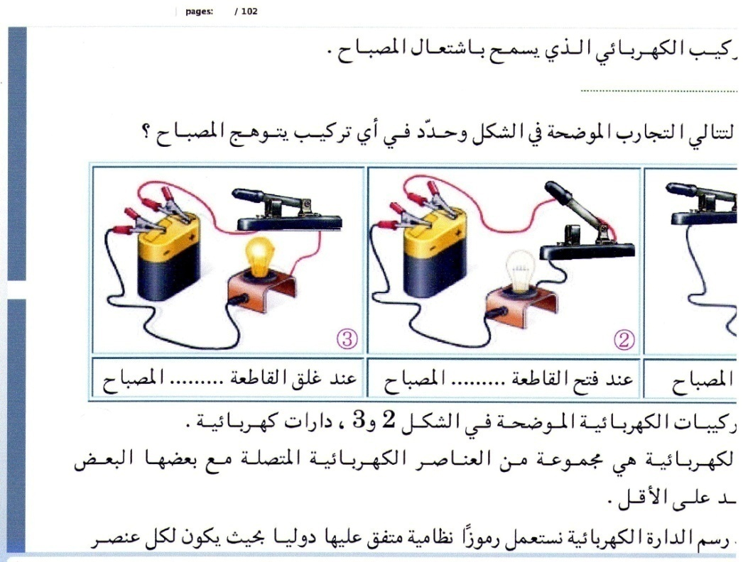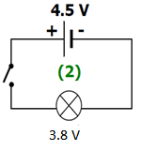

|  |  |
| --- | --- |
| **التــــــــــــرجمة الــــــــــــسليمة للوضعيــــــــــة** | **◘ يتعلم حصر المشكل و يدون المعطيات و توظيف مكتسباته القبلية التي تقوده إلى الحل .**  **◘ يستخدم الوسائل لتعيين و تقدير بعض المقادير الفيزيائية.**  **◘ يوظف معايير نقاوة الماء.**  **◘ يميز بين مختلف الخلائط و يتعرف على حالات الجسم المادي.**  **◘ يمثل بالنموذج الحبيبي تركيب المحلول قبل و بعد الانحلال محققا مبدأ الانحفاظ الكتلي.** |
| **الاستخدام السليم لأدوات المادة** | 1. **الأدوات المستعملة: حجم الماء: أواني زجاجية مدرجة، درجة الحرارة: المحرار، الكتلة: الميزان.**  * **يعتبر الماء نقيا، التعليل: لأن من معايير نقاوته درجة الغليان: °C100.**  1. **نوع الخليط: متجانس.**  * **مكوناته: المذيب (الماء حالته الفيزيائية: سائل) و المذاب (مسحوق القهوة حالته الفيزيائية: صلب متجزأ).**   **☜ يدعى: المحلــــــول المائي.**  **✍ حساب تركيز المحلول: C=m2/V= 60 g/0.75 l = 80 g/l**  **✍ استنتاج كتلة المحلول: ms= m1+m2= 750 g+60 g= 810 g**  **🟅 النموذج الحبيبي قبل و بعد المزج:**     1. **سبب ترسب المسحوق: لأن المحلول تشبع و أصبح غير قادر على اذابة المزيد من الجسم المذاب.** |
| **الانسجام** | **◄ التسلسل المنطقي للأفكار و انسجام التفسيرات المقدمة .** |
| **التمييز و الاتقان** | **◄ الدقة في الاجابة .** |

**المراجع :المنهاج، الوثيقة المرافقة، مواقع الانترنيت، الكتاب المدرسي، مذكرات سابقة.**

**ما يكتبــــــــــــه ✍ التلميـــــــــــــــــذ(ة) 🕮**

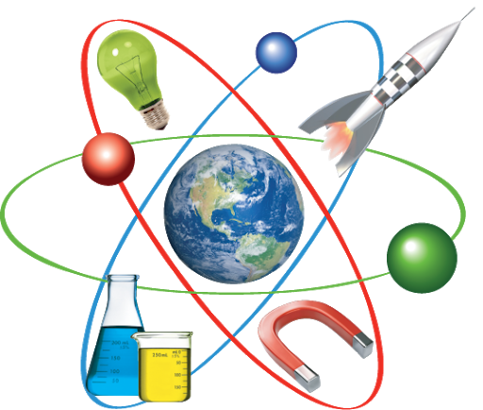

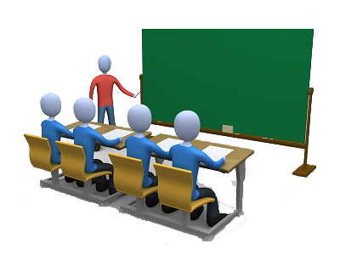

**☪بسم الله الرحمان الرحيم☪ التاريخ : يوم الأحد 00 أكتوبر 2020**

**الميدان : المادة و تحولاتها. الحصة التعلمية: الوضعية الانطلاقية الشاملة.**

✍ نص الوضعية:

حضر أحد أصدقاء والدك في زيارة عاجلة، فاضطرت الأم لإعداد القهوة سريعا، فقامت **بـغلي** الماء إلى أن بلغ **استقرار** درجة حرارته T=100C º، حيث حجم الماء V=0.75 l و كتلته m1=750 g ثم أضافت مسحوق القهوة كتلته m2=60 g.

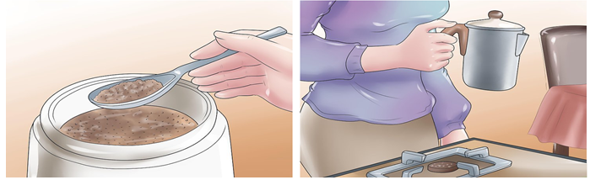

**✍ بالاعتماد على مكتسباتك القبلية أجب عن ما يلي:**

1. ما هي **الأدوات** المستعملة لقياس هذه **المقادير الفيزيائية**: **حجم** الماء، **درجة** الحرارة، **الكتلة**.

* هل يعتبر **الماء المغلي نقيا**؟ علل**.**

1. ما نوع **الخليط** المتحصل عليه؟ ماهي **مكوناته** مع ذكر **الحالة الفيزيائية** و كيف **يدعى**؟

* أحسب **التركيز الكتلي** للخليط ثم استنتج **كتلته**.
* مثل **بالنموذج الحبيبي** الخليط المتحصل عليه **قبل** و **بعد المزج**.

**🞀 قام الأب بوضع السكر في أكواب القهوة فلاحظ ترسبه في القاع.**

1. ما هو سبب **ترسب** مسحوق السكر.

✍ الحــــــــل:

1. الأدوات المستعملة: حجم الماء: أواني زجاجية مدرجة، درجة الحرارة: المحرار، الكتلة: الميزان.

* يعتبر الماء نقيا، التعليل: لأن من معايير نقاوته درجة الغليان: °C100.

1. نوع الخليط: متجانس.

* مكوناته: المذيب (الماء حالته الفيزيائية: سائل) و المذاب (مسحوق القهوة حالته الفيزيائية: صلب متجزأ).

☜ يدعى: المحلــــــول المائي.

✍ حساب تركيز المحلول: C=m2/V= 60 g/0.75 l = 80 g/l

✍ استنتاج كتلة المحلول: ms= m1+m2= 750 g+60 g= 810 g

🟅 النموذج الحبيبي قبل و بعد المزج:

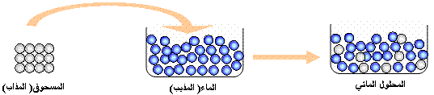

1. سبب ترسب المسحوق: لأن المحلول تشبع و أصبح غير قادر على اذابة المزيد من الجسم المذاب.